# Bidang Sains komputer kekal relevan masa hadapan

Oleh [**admin**](https://malaysiagazette.com/author/admin/) - 25 May 2023

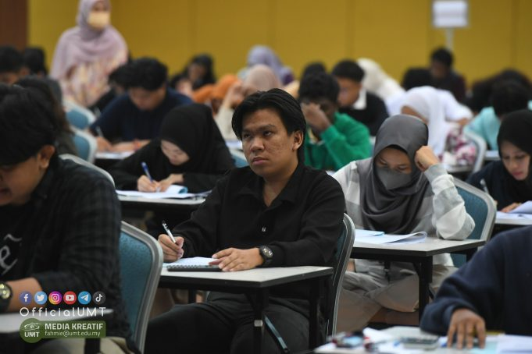*Sebahagian penuntut sains dan komputer UMT.*

**SETIAP** insan mahukan kehidupan yang terbaik sejak dari alam persekolahan sehingga ke peringkat kerjaya. Penentuan hala tuju kadangkala dipengaruhi oleh pelbagai faktor luaran yang menyebabkan rata-rata berada di persimpangan dilema. Pemilihan hala tuju amat penting dalam memastikan perjalanan hidup seseorang sentiasa berada pada landasan yang betul.

Dekad dahulu pelajar sekolah hanya meletakkan pekerjaan yang menjadi kebiasaan dan sering dilihat seperti doktor, guru, jurutera dan sebagainya. Kini ledakan teknologi yang berevolusi pantas telah mencipta pelbagai pekerjaan baharu dan juga melenyapkan pekerjaan lama akibat tugasan tersebut diambil alih oleh mesin atau robot.

Kini, pelajar diperingkat sekolah rendah berdepan dengan cabaran untuk menentukan halatuju kerjaya yang mungkin ketika ini tugasan itu belum pun wujud. Hal ini berkait rapat dengan cabaran pendedahan pelajar di peringkat sekolah dan juga peredaran arus pemodenan. Mahu atau tidak, kehidupan mesti diteruskan!.

Dalam pemilihan halatuju kerjaya, pelajar harus mengenalpasti bidang pekerjaan yang mempunyai permintaan tinggi dan kekal relevan dengan perubahan teknologi. Antara bidang kerjaya yang dilihat kekal mendapat permintaan adalah berkaitan analisis data, software programming, pengkomputeran dan sebagainya.

Kebanyakan syarikat besar amat memerlukan penganalisis data untuk melihat respon aktiviti perniagaan yang dijalankan bagi membuat penambahbaikan. Data-data yang tepat, lengkap dan terperinci membantu organisasi itu mengenalpasti punca kelemahan dan mengatasinya dengan tindakan yang tepat tanpa melakukan percubaan yang berulang kali.

Selain itu, platform perniagaan atas talian juga dilihat menjadi pilihan masa kini. Oleh itu, peluang dan ruang yang ditawarkan dalam sektor itu harus dijadikan pilihan utama dalam  
membina kerjaya. Samada sebagai pembangun platform atau pengguna platform atas talian, peluang itu harus dimanfaatkan sebaiknya untuk menjana pendapatan.

Malaysia bergerak ke arah negara maju, perubahan demi perubahan sering berlaku dalam industri pembuatan. Rata-rata melihat keperluan jurutera atau pakar yang berkemahiran  
tinggi dalam membangunkan sistem, aplikasi dan perkhidmatan seperti kecerdasan buatan (artificial intelligence) dan menganalisis data raya bagi menghasilkan produk akhir yang bermutu tinggi dengan kos pengeluaran yang minimum.Advertisement (1 of 2): 0:02

Penawaran bidang pengajian melibatkan komputer dan teknologi dalam negara telah banyak sama ada institusi pengajian tinggi awam mahupun institusi pengajian swasta. Universiti Malaysia Terengganu (UMT) juga merupakan universiti awam yang turut menawarkan program pengajian berasaskan komputer dan teknologi maklumat.

Antara bidang pengajian yang ditawarkan di universiti itu seperti Asasi STEM (Sains, Teknologi, Kejuruteraan dan Matematik), Sarjana Muda Sains Komputer (Kejuruteraan Perisian), Sarjana Muda Sains Komputer (Komputeran Mudah Alih), Sarjana Muda Sains (Analitik Data), Sarjana Muda Sains (Matematik Gunaan) Dengan Kepujian dan lain-lain.

Penyediaan program-program seperti itu bagi mempersiapkan generasi pelapis yang mempunyai kemahiran tinggi demi menyokong perkembangan negara ke arah revulosi industri 4.0 dan seterusnya. Melalui program pengajian seperti itu, ia mendorong semua sektor baharu sebagai pemacu utama teknologi baharu yang akan digunakan dengan cara baharu bagi mengatasi cabaran ekonomi, pekerjaan dan kehidupan masa depan.

Walau bagaimanapun, banyak industri kini masih menggunakan kaedah lama dan belum mencapai kematangan teknologi seperti *Internet of Things* (IoT), *cloud computing* dan data besar, analisis perniagaan dan kecerdasan digital serta buatan.

**Artikel disumbangkan Universiti Malaysia Terengganu**